## UT5 – CONSULTAS Y MANIPULACIÓN DE DATOS Primeras consultas

## Ejercicio 5 – Sentencia SELECT

5.1 Usando la sentencia SELECT del ejemplo, rehacerla para obtener los datos que se piden:

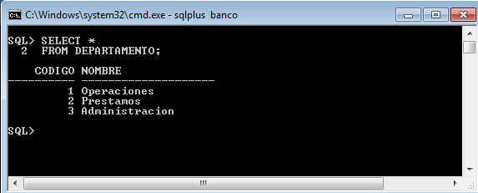

5.1.1 Todos los datos y columnas de la tabla PRODUCTO

**SELECT** **\***

**FROM** producto;

5.1.2 Todos los datos y columnas de la tabla OFICINA

**SELECT** **\***

**FROM** oficina;

5.1.3 Todos los datos y columnas de la tabla TIPOPRODUCTO

**SELECT** **\***

**FROM** tipoproducto**;**

5.2 Usando la sentencia SELECT del ejemplo, rehacerla para obtener los datos que se piden:

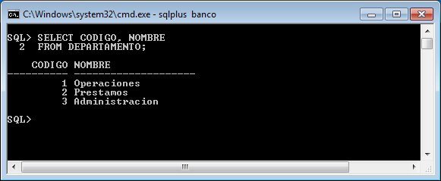

5.2.1 El número, estado, saldo y codigo de cliente de todas las CUENTAS

**SELECT** numero**,**estado**,**saldo**,**codigo_cliente

**FROM** CUENTA**;**

5.2.2 El nombre, apellidos y fecha de alta de todos los EMPLEADOS

**SELECT** nombre**,**apellidos**,**fecha_alta

**FROM** empleado**;**

5.2.3 El nombre y la ciudad donde está cada OFICINA

**SELECT** nombre**,**ciudad

**FROM** oficina**;**

5.3 Usando la sentencia SELECT del ejemplo, rehacerla para obtener los datos que se piden:

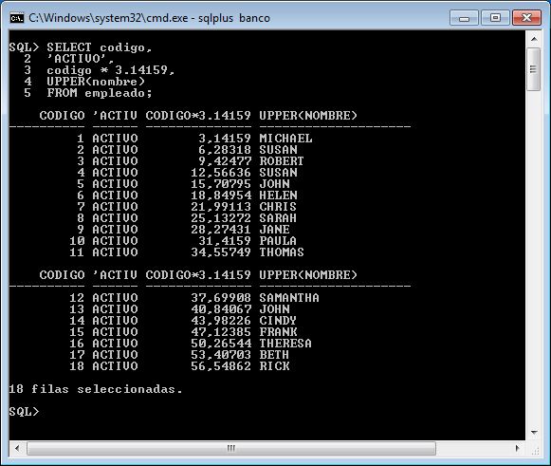

5.3.1 El nombre en mayúsculas, ‘ABIERTO’, ciudad y estado de todas las OFICINAS.

**SELECT** **upper(**nombre**),**'ABIERTO'**,**CIUDAD**,**ESTADO

**FROM** oficina**;**

5.3.2 El nombre, el apellido en mayúsculas, la fecha actual (SYSDATE), y el texto ‘DESPEDIDO’ de todos los EMPLEADOS.

**SELECT** nombre**,upper(**apellido**),SYSDATE,**'DESPEDIDO'

**FROM** empleados**;**

5.3.3 El nombre, apellidos, el título en mayúsculas de todos los AUTORIZADOS.

5.4 Usando la sentencia SELECT del ejemplo, rehacerla para obtener los datos que se piden:

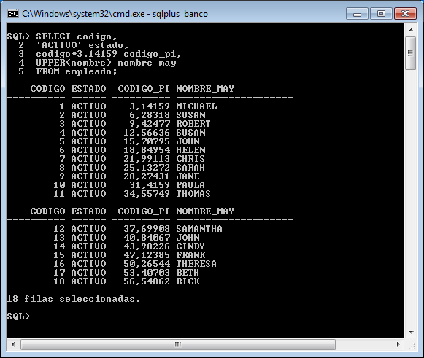

5.4.1 El nombre en mayúsculas renombrado como nombre, ‘ABIERTO’ renombrado como estado y ciudad de todas las OFICINAS.

5.4.2 El nombre, el apellido en mayúsculas renombrado como apellido, la fecha actual (SYSDATE) renombrada como “FECHA CESE”, y el texto ‘DESPEDIDO’ renombrado como situación, de todos los EMPLEADOS.

5.4.3 El nombre, apellidos, el título en mayúsculas renombrado como “titulo” de todos los AUTORIZADOS.

5.5 Usando la sentencia SELECT del ejemplo, rehacerla para obtener los datos que se piden:

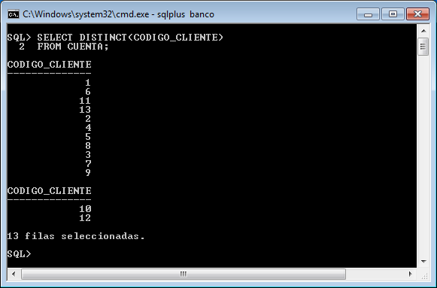

5.5.1 Los distintos títulos de autorizado que hay en la tabla AUTORIZADOS

5.5.2 Los distintos tipos de clientes que hay en la tabla CLIENTE

5.5.2 Los distintos códigos de productos que hay contratados en la tabla CUENTA

5.6 Usando la sentencia SELECT del ejemplo, rehacerla para obtener los datos que se piden:

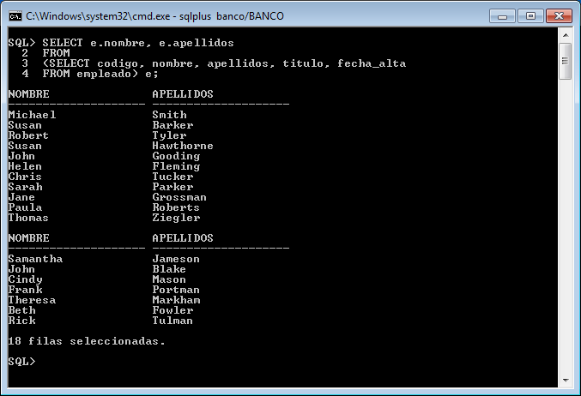

5.6.1 El código de cuenta y la cantidad, de los registros que devuelve la subconsulta:

**SELECT** **\*** **FROM**

TRANSACCION t **JOIN** CUENTA c **on** **(**t**.**codigo_cuenta **=** c**.**numero**)**

**WHERE** FECHA_APERTURA **>** '01/01/04'

5.6.2 La empresa, el nombre y apellidos del autorizado, de los registros que devuelve la subconsulta:

**SELECT** a**.**nombre**,** a**.**apellidos**,** a**.**titulo**,** e**.**nombre **as** empresa**,** e**.**fecha_constitucion **as** fecha

**FROM** AUTORIZADO a **JOIN** EMPRESA e **on** **(**a**.**codigo_empresa **=** e**.**codigo**)**

**WHERE** FECHA_INICIO **>** '01/01/01'

5.7 Usando la sentencia SELECT del ejemplo, rehacerla para obtener los datos que se piden:

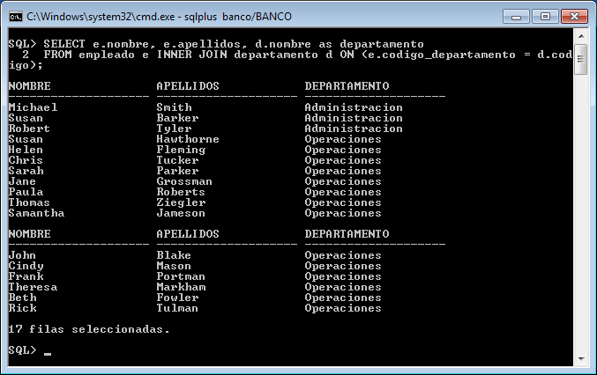

5.7.1 De la cuenta de cada transacción, la fecha de transacción, cantidad de transacción, saldo de la cuenta y código de producto de la cuenta

5.7.2 De los autorizados de cada empresa, su nombre, apellidos, título y empresa de la que son autorizados.

5.8 Usando la sentencia SELECT del ejemplo, rehacerla para obtener los datos que se piden:

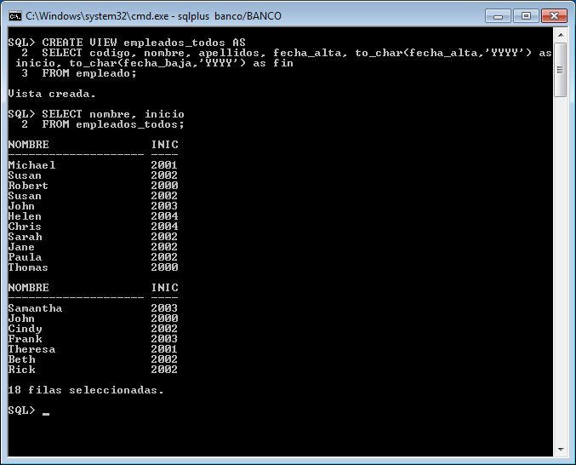

5.8.1 Con la consulta del punto 5.7.1, crear una vista llamada v_transacción_cuenta, y obtener de esa vista el código de cuenta y fecha de transacción.

5.8.2 Con la consulta del punto 5.7.2, crear una vista llamada v_autorizados_empresa, y obtener de esa vista que títulos tienen los autorizados de cada empresa.